Приложение № 1

Карточки для игры в «Звуковое лото» (разрезать по линиям).

Staccato-остро, отрывисто  ••• | legato- плавно, связно | non legato- не связно | 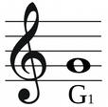 | МИНОР | F- громко
Быстро | Умеренно | Медленно | 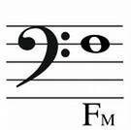 | МАЖОР | p- тихо

